关系论专栏
********************************************************************

澳洲的基督教属灵传统
黄建辉（澳洲中信差传主任）
『我劝你，第一要为万人恳求、祷告、代求、祝谢；为君王和一切在位的，也该如此，使我们可以敬虔、端正、平安无事的度日。』提前2:1-2
小儿子和媳妇今年送给我的父亲节礼物特别有意思:是一本关于澳洲基督教传统的故事(Stories of Australia’s Christian Heritage: Explorers, Colonial Times Pioneers, Statesmen , By Elizabeth Rogers Kotlowski);当中提及澳洲居民都很熟悉的,如James Cook;Samuel Marsden;Lachlan Macquarie;Gregory Blaxland;Charles Wentworth;William Lawson ; Edward John Eyre ; Matthew Flinders ;Charles Sturt; Alfred Deakin 等等的故事…(后三者更有大学以他们名字来命名) 原来这些开拓早期澳洲功臣都是敬畏神的基督徒,甚至早期澳洲被称为:南方圣灵之地(Southland of the Holy Spirit)。被称为澳洲国会宪章建构师的Alfred Deakin 曾说:『有充分理由说明耶稣基督的信仰是现今的生活,未来的光,以及世界的希望 (It is sufficient to say that the religion of Jesus Christ is the life of the present, the light of the future, and the hope of the world. )』天父呼召了一群勇敢的拓荒者,为要把福音在澳洲这块土地传开,传到亚洲, 再回耶路撒冷福音的发源地。
根据澳洲教会复兴历史家Dr. Stuart Piggin 的报导,澳洲在十九世纪有71次属灵大复兴,随之而来的是往海外宣教运动兴起,在各主要省份都有训练宣教士学院产生,有大批的宣教士由澳洲派往东南亚,包括中国。
随着澳洲社会世俗化和多元文化,不同宗教信仰也冲击着澳洲社会,澳洲人的教会渐渐冷淡,甚至政治家也公然宣告不再相信神!求主怜悯澳洲这一片土地和其上的百姓。
我们华人因着澳洲政治经济隐定(其实是基督教信仰带来的益处)而移民来此,又因神的怜悯而信主,华人教会的信徒在享受这里安定繁荣之际,应思想神带领我们来澳洲,是有神在世代中的使命:
- 首先,我们要为澳洲在位领袖的属灵光景而恳切祷告, 使我们可以敬虔、端正、平安无事的度日。
- 我们不单要向华人传福音,为他们的灵魂得救而恳切代祷,也要为我们的澳洲人邻舍的救恩代求。在向他们传福音之前,祷告是非常要紧,因为叫人信主是圣灵的工作,不单是靠着我们的努力。
- 可使用我们出版的英语 “ Challenger”季刊送给澳洲人或操英语朋友。
但愿我们在澳洲这块地土蒙恩蒙福，能把基督耶稣信仰的传统在华人小区甚至澳洲人社会中承传并且发扬光大。靠主的恩我们可以达成。
后记:十月底有机会到美国旧金山探访创立中信的王永信牧师,他老人家语重心长的劝告我们华人信徒来到美加澳洲的国家定居,我们有责任关注西方国家在属灵方面退后,渐渐的离开起初敬畏神的光景,我们除了为国家的政治领袖祷告外,更要与西方国家的基督徒连手向不同种族的居民传福音,甚至作出先知呼吁悔改的信息。阻止不合圣经真理的法案成立。华人信徒不应只作不理他人瓦上霜的作客心态。详情请参考『大使命』中心出版的: 《美国，归向真神》(AMERICA, RETURN TO GOD)
(王永信牧师 于大使命中心办公室)
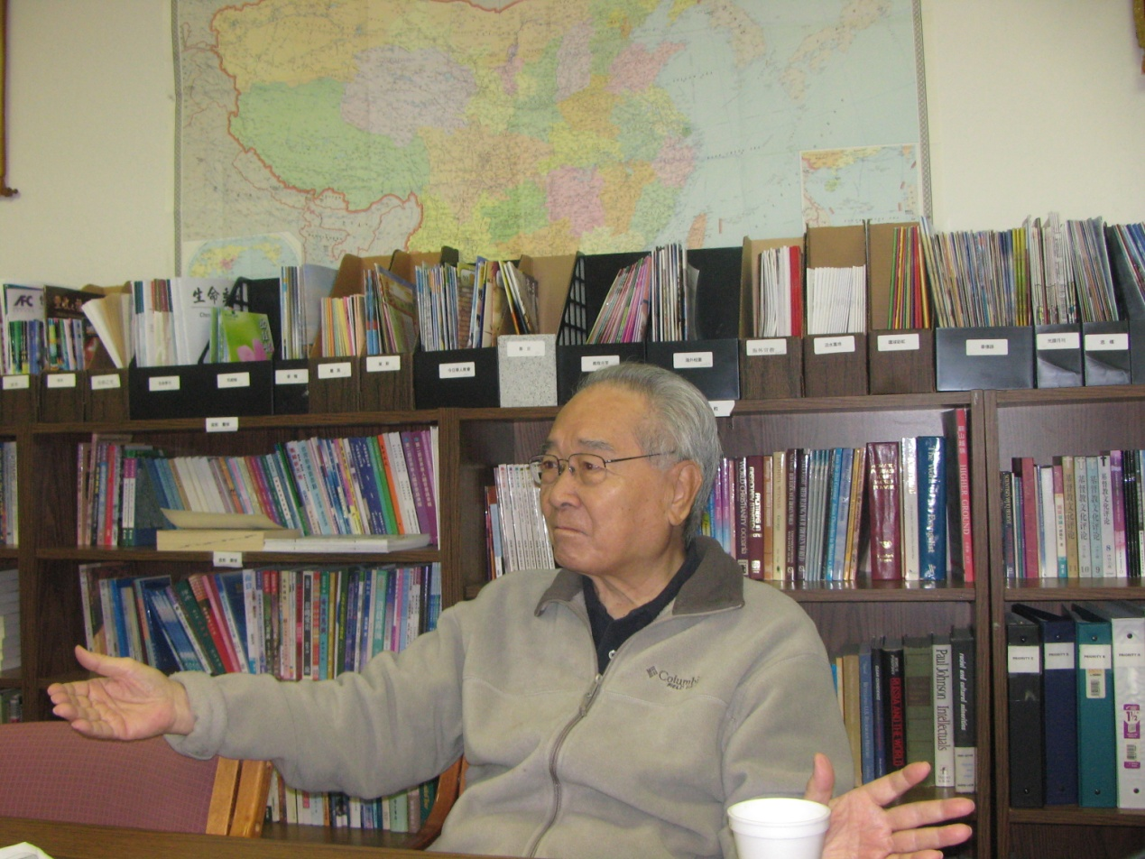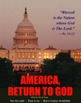
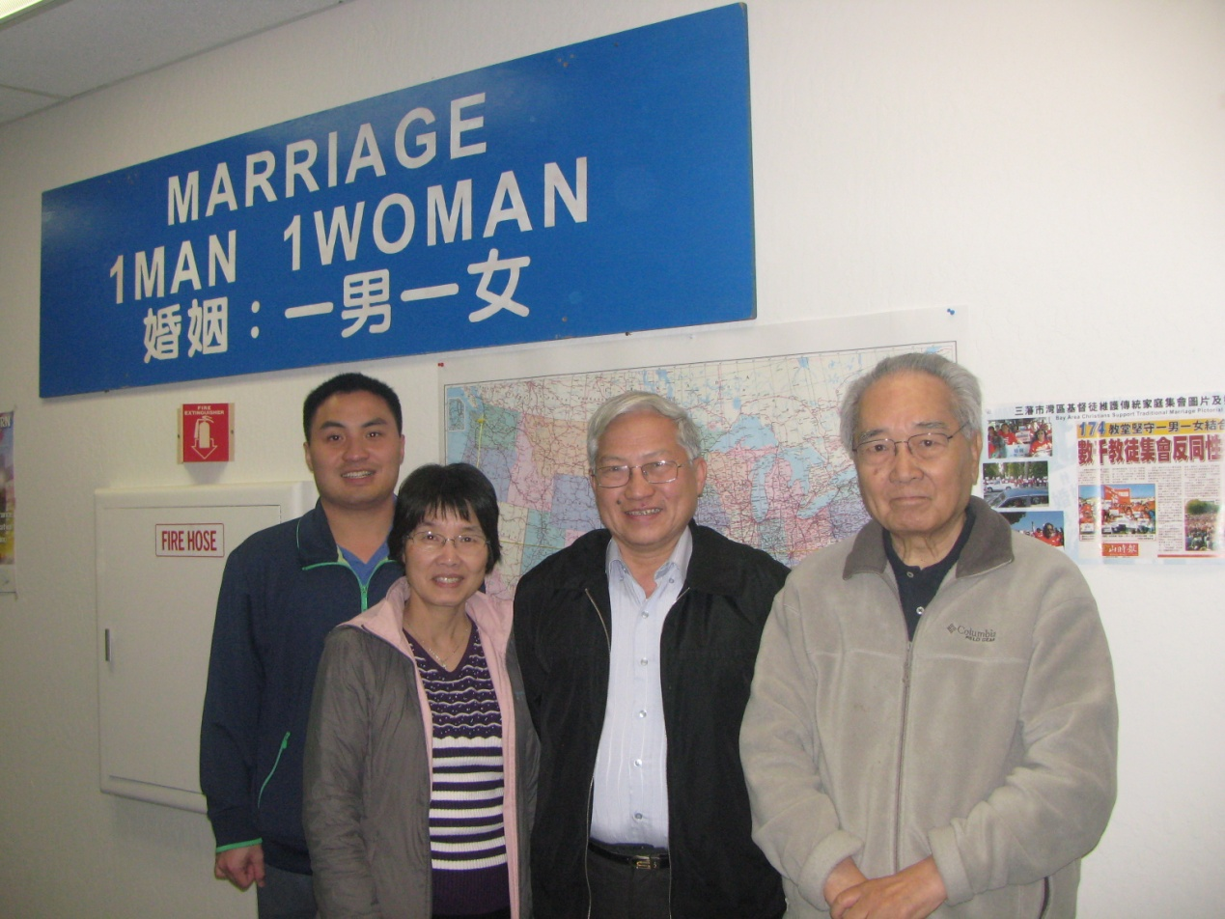
(作者与王永信牧师合照 — 于大使命中心)
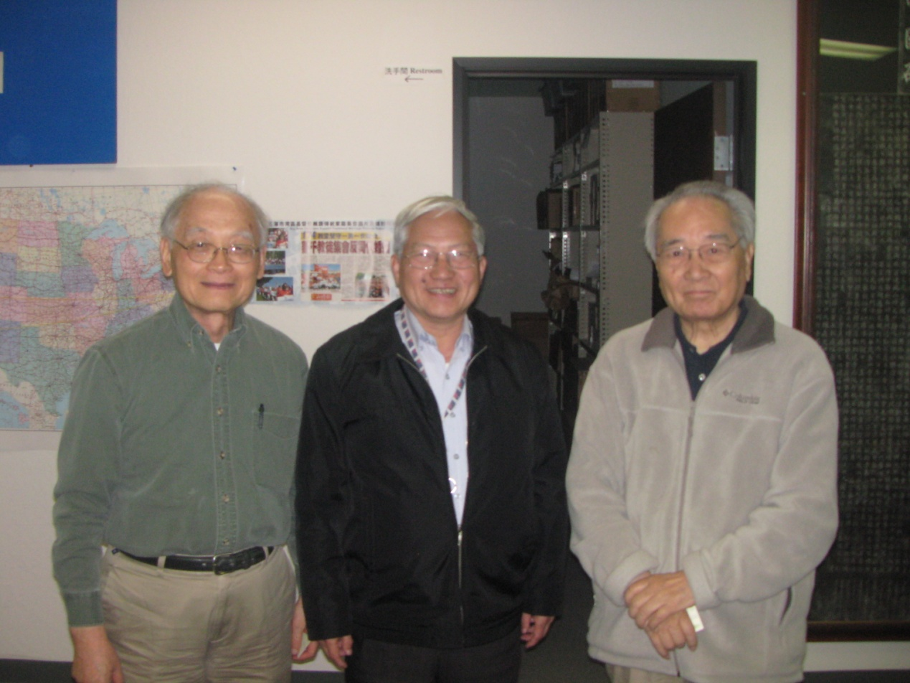
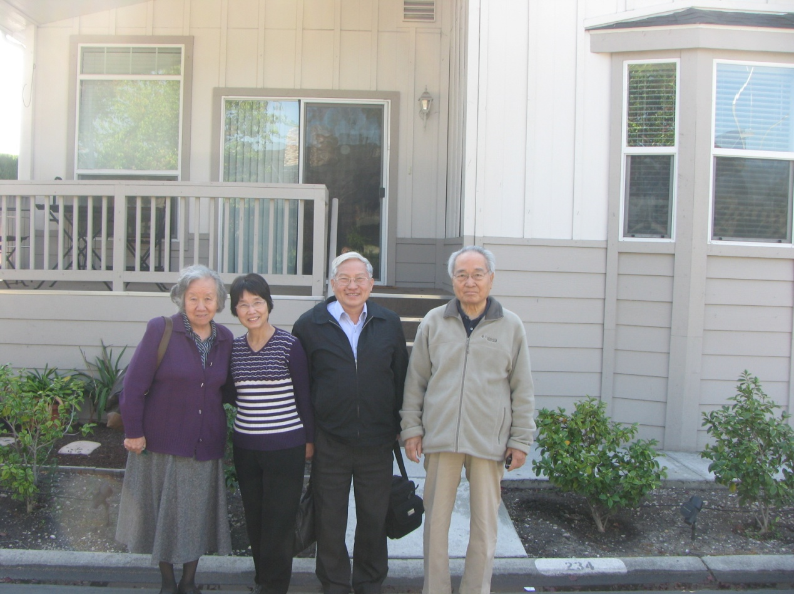
………………………………………………………………………………………………
《环球华人宣教学期刊》第廿三期，2011 年1月。

